PRESSEINFORMATION
27. August 2021

Raffstoremotoren einfach mit Funk nachrüsten und per Funk-Handsender oder -Zeitschaltuhr steuern

Motorisierten Raffstore und bis zu 25 weitere Produkte mit Funk-Lösungen von Schellenberg komplett bedienen
Wenn Ideen für mehr Komfort sich möglichst einfach umsetzen lassen, macht sie das umso spannender für Heimwerker. Dafür bringt Schellenberg flexible und einfache Möglichkeiten zusammen, um auch vorhandene Raffstoremotoren nachträglich funkfähig und per Funk-Bedienung komplett steuerbar zu machen. Dazu steht beispielsweise ein Funk-Empfangsmodul zur Verfügung, das direkt am Raffstoremotor installiert wird. Noch einfacher ist der sogenannte Funk-Empfangsschalter einsatzbereit. Er übernimmt dazu den Platz des bisherigen Raffstoreschalters an der Wand.

Lamellen per Funk in die richtige Stellung bringen
Für die vollständige Bedienung ist das Auf- und Abfahren über die beiden Steuerpfeile auf dem Funk-Empfangsschalter möglich. Werden diese beiden Tasten gleichzeitig gedrückt gehalten, kann die gewünschte Ausrichtung der Raffstore-Lamellen eingestellt werden.
Ein weiterer Vorteil des speziellen Schalters von Schellenberg zeigt sich schon bei der Installation. Denn er lässt sich nicht nur in den beiliegenden Rahmen, sondern in verschiedene Rahmensysteme unterschiedlicher Hersteller integrieren.
Darüber hinaus bringt er, ebenso wie das Funk-Empfangsmodul, mobile Funk-Bedienelemente von Schellenberg ins Spiel. Und dies mit einer Funk-Reichweite von 20 Metern im Gebäude und im Betrieb des sicheren hauseigenen Funk-Protokolls von Schellenberg.

Per Funk im Haus steuern
Die umfangreichsten Optionen bringen bei der Raffstore-Steuerung die Funk Zeitschaltuhr Premium mit Display und der Funk-Handsender mit ins Zuhause. Beide können sowohl als Handsender, Wandschalter und Zeitschaltuhr genutzt werden. Über die Raffstore-Steuerung hinaus, lassen sich mit ihnen bis zu 25 Funk-Produkte von Schellenberg steuern, darunter auch Funk-Markisen-, -Rollläden- und -Garagentorantriebe.
Wer nicht so viele Optionen benötigt, dem steht beispielsweise der Funk-Handsender 1 Kanal zur Verfügung. So können mit unterschiedlichen Steuerungsoptionen bestehende Raffstoremotoren schnell, sauber und einfach funkfähig gemacht werden.

Wörter: 282
Zeichen inkl. Leerzeichen: 2.225

Über die Alfred Schellenberg GmbH
Schellenberg ist ein mittelständisches Familien-Unternehmen aus Siegen.
Mit smarten Antrieben für zu Hause nimmt Schellenberg eine führende Marktposition ein und entwickelt innovative Produkte für die einfache Nachrüstung. Seit mehr als 35 Jahren ist das Unternehmen Partner von Bau- und Fachmärkten, dem E-Commerce-Handel sowie dem Handwerk.
schellenberg.de

Pressebild 01
© Schellenberg
Bildunterschrift: Nachträglich Mit einem Funk-Schalter funkfähig gemachte Raffstoreantriebe lassen sich beispielsweise per Funk-Handsender direkt oder automatisiert steuern.

Pressebild 02
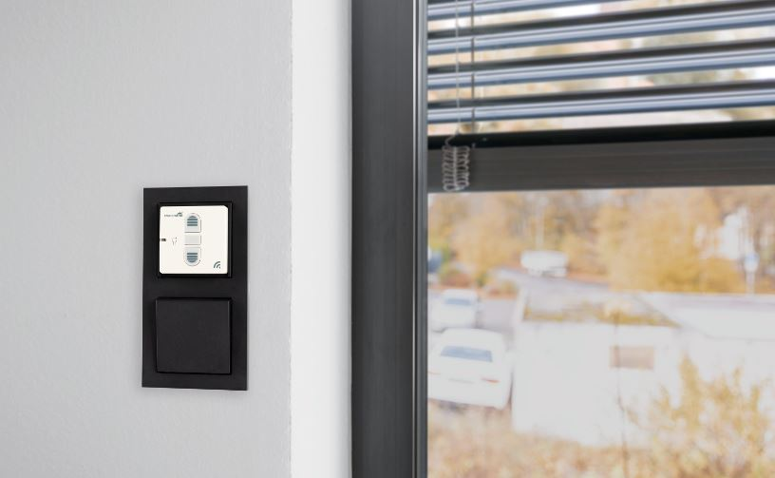
© Schellenberg
Bildunterschrift, Mit dem sogenannten Funk-Empfangsschalter von Schellenberg können auch Raffstoremotoren funkfähig gemacht werden. Über den beiliegenden Rahmen hinaus passt er in verschiedene Rahmensysteme unterschiedlicher Hersteller.

Pressebild 02
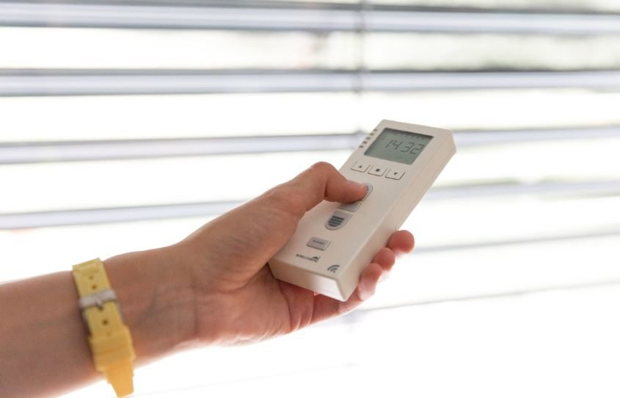
© Schellenberg
Bildunterschrift: Für einen entspannten Start in den Tag, lässt sich die Funk-Zeitschaltuhr auch auf Astrofunktion umstellen. Dann werden die Aus- und Abfahrzeiten durch den Sonnenauf- oder –untergang bestimmt.

Pressebild 04
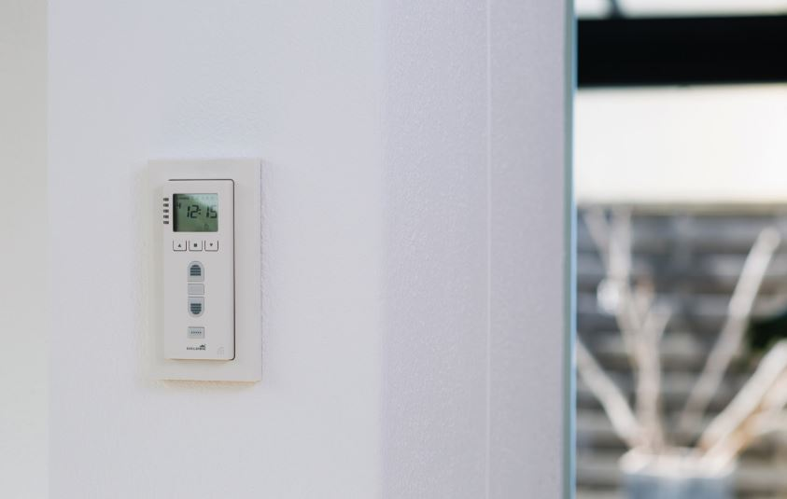
© Schellenberg
Bildunterschrift. Über den beiliegenden Wandhalter hat die Zeitschaltuhr ihren Stammplatz im Wohnraum.

Kontakt:
Alfred Schellenberg GmbH
An den Weiden 31
57078 Siegen
www.schellenberg.de

Ihr Ansprechpartner:
Stefan Köhler
PR / Media

Tel.: 0271 89056-450
stefan.koehler@schellenberg.de

